

**Муниципальное автономное учреждение дополнительного образования**

**№ 11**

**г. Перми**

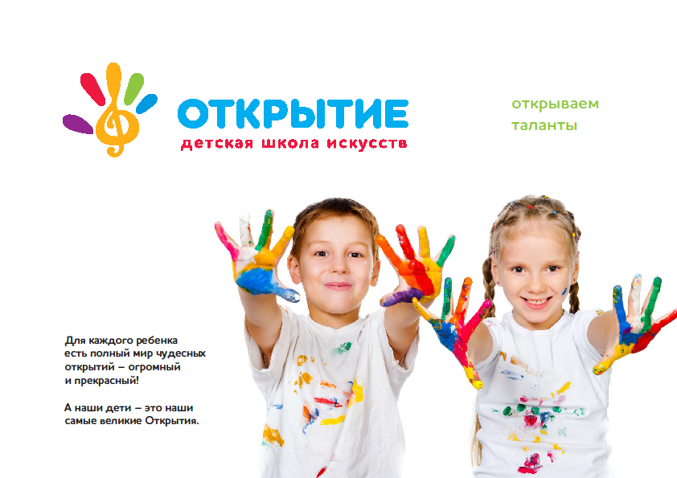

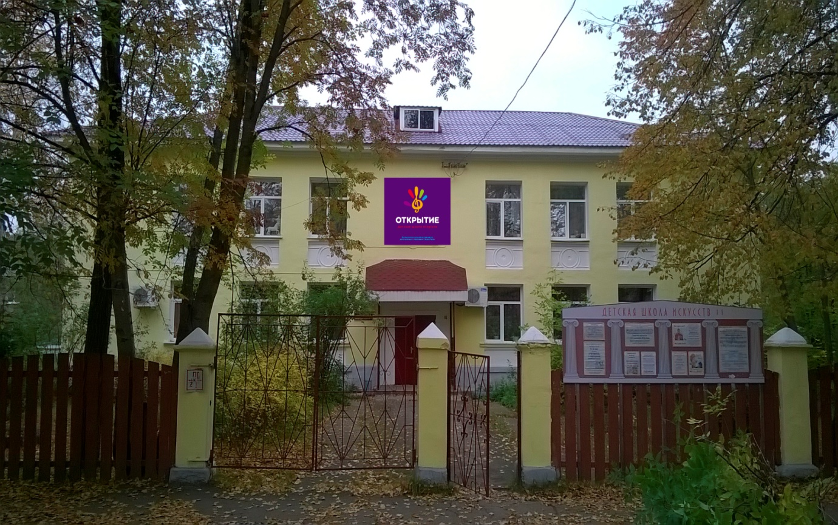

|  |  |
| --- | --- |
| *«Если есть у вас таланты мы сумеем их – открыть.*  *Если нет у вас талантов, школа сможет их раскрыть»* | *«Открыть талант для нас всегда – задача важная была»* |

Наша школа начинает свою историю с 28 мая 1971 года, что подтверждается приказом № 32 Городского комитета по Культуре.

В 1998 году она была переименована в Муниципальное образовательное учреждение культуры «Детская школа искусств № 11» и переехала в уютное здание бывшего детского сада. С августа 2018 года мы работаем под новым названием: **Муниципальное автономное учреждение дополнительного образования города Перми Детская школа искусств № 11 «Открытие»,** в котором около 250 детей и подростков находят любимое занятие и проводят своё свободное время.

В 2013 году ДШИ № 11 приняла участие в конкурсе «100 лучших школ России» в г. Санкт-Петербурге на Всероссийском образовательном форуме «Школа будущего» и была награждена золотой медалью «100 лучших школ России - 2013» и дипломом лауреата в номинации «Лидер в разработке и реализации стратегии развития общеобразовательного учреждения и повышении качества образования по программам культурно-нравственного и духовно-нравственного воспитания».

В октябре 2015 года школа стала лауреатом II всероссийского фестиваля инновационных продуктов на лучшую организацию летнего отдыха и оздоровлению детей и молодёжи «ЛЕТО – 2015» в г. Санкт-Петербурге, где была отмечена памятной медалью.

|  |  |
| --- | --- |
| *Школа смотрит добрыми глазами,*  *И сияет взгляд от чистоты,*  *Наполняет небо голосами,*  *Украшает красками холсты.*  *С самого начала объяснила нам,*  *Что душа дороже серебра,* | *Наша школа самая любимая -*  *Колыбель искусства и добра.*  *Ты даришь звуки, ты даришь краски,*  *И оживают детские сказки.*  *От классики до рок-н-рола:*  *Всё дарит любимая школа.* |

По муниципальному заданию в школе обучаются 209 человек, из них по предпрофессиональным программам 161 человек и общеразвивающим – 48 человек. Основными направлениями являются:

- музыкальное искусство: фортепиано – 48 чел., струнные инструменты (скрипка – 3 чел.), народные инструменты (гитара – 39 чел., домра – 1 чел.), сольное пение – 12 чел.;

- изобразительное искусство (живопись) – 47 чел.;

- хореографическое искусство (хореографическое творчество) – 59 чел.

С целью более полного обеспечения потребностей детей и их родителей м/на Бумажник и ближайших населенных пунктов по дополнительным платным образовательным услугам обучается до 40 чел.

Мы строим свою деятельность на понимании того, что все наши усилия должны соответствовать интересам потребителей. Мы несем ответственность за жизнь и здоровье детей, за качество их образования.

Наши сотрудники обладают профессиональными знаниями, ответственно и добросовестно относятся к своим обязанностям, качественно и своевременно выполняют поставленные задачи. Мы стремимся к достижению наилучших результатов при условии оптимального использования человеческих ресурсов на основе толерантности, постоянной готовности к диалогу, которая приводит к взаимовыгодному решению. Мы постоянно совершенствуем систему мотивации и стимулирования персонала к изменению и развитию.

Сегодня в школе трудятся 20 преподавателей, из них высшее образование по специальности имеют 12 чел., высшую квалификационную категорию – 8 чел., 7 человек являются молодыми специалистами.

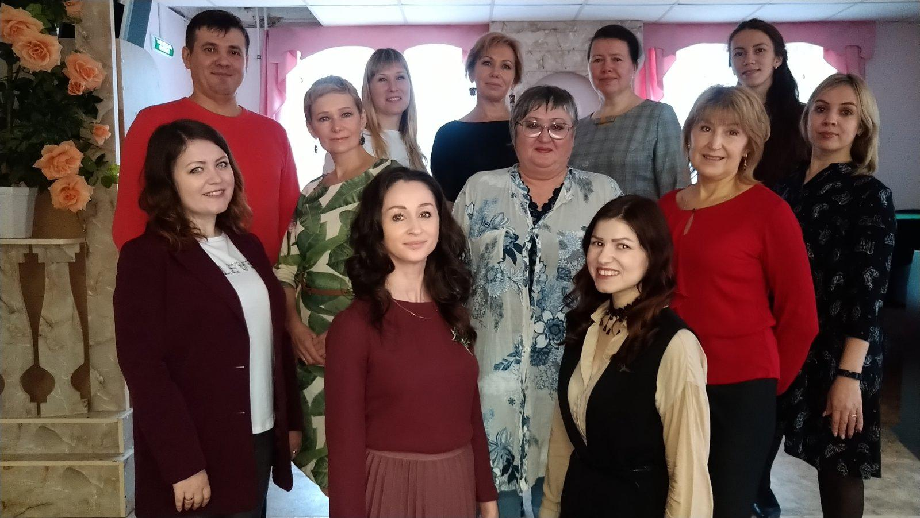

|  |  |
| --- | --- |
| *Много сил и много лет*  *В нас учителя вложили.*  *Но представьте – вот их нет…*  *Чтоб мы делали? Как жили?*  *Много всех учителей*  *И в стране, и на планете.*  *Учат все они детей.*  *Потому учёны дети.* | *Когда закончим мы учиться,*  *То можно будет нам*  *В большую жизнь переселиться*  *Благодаря учителям!*  *Антон Токранов*  *Выпускник 2011 года* |

С 2018 года в целях стимулирования развития потенциальных способностей, творческой активности и инициативы одаренных детей школы была учреждена стипендия «Юные таланты». Первыми стипендиатами стали:

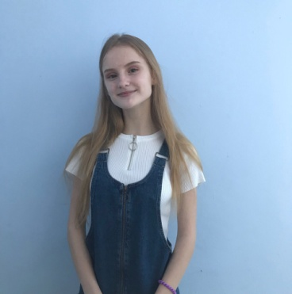

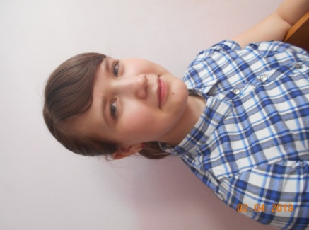

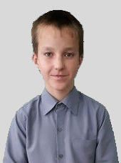

Бабенкова

Александра

Кучина Дарья

Стадник Евгений

Мы создаем условия для развития талантов и способностей обучающихся, сотрудников, внедряем и разрабатываем новые методы и технологии обучения, способствующие развитию здоровых, счастливых, успешных, способных к дальнейшему обучению обучающихся, совершенствуем управленческие процессы на основе системы менеджмента качества.

МАУ ДО Детская школа искусств № 11 «Открытие» г. Перми – это активно действующее и развивающееся учреждение, имеющее прочную базовую основу для качественных преобразований учебно-воспитательного процесса; выстраивающее свою деятельность с учётом современных требований и тенденций к достижению высоких качественных показателей не только в рамках социума, но и за её пределами.

Ежегодно мы принимаем участие в наиболее перспективных и значительных мероприятиях на уровне города, края, России:

- Краевые фестивали-конкурсы: «Наш Пермский край» им. Д. Кабалевского, «Соловьи Прикамья», «Юные пианисты Прикамья», «Серебряная струна», «Хрустальная туфелька», «Поющий Пермский край», «Кантабиле», «Весенняя капель», «Соловушка», «Пермская романсиада», «Дебют», «Лапоть»; «Sforzando», «Первоцвет»;

* Международный конкурс «Шаг к победе», «Урал собирает друзей»;
* Всероссийский фестиваль-конкурс исполнителей современной хореографии «Прикамский Олимп», «Кубок»;
* Межрегиональный фестиваль-конкурс «Звезда Прикамского танцпола»;

- Городские фестивали-конкурсы: «Мир вашему дому», «Пермская симфония», «Танцевальное драже», «Ступеньки мастерства», «Созвучие», «Вдохновение», «ГолосОк», «Музыка в вашем доме»;

* Областные и городские конкурсы и выставки: «Я вхожу в мир искусства», «Образование и карьера», «Весенняя палитра», «Радуга над Камой», «Новые имена», «Арт-город. На своей земле», «Вдохновение», «Взгляд в космос», «Весенняя палитра», «Зимние фантазии», «Мой город - мой дом».

Традиционно организует и проводит районный этап краевого конкурса патриотической авторской песни им. Б. Окуджавы и открытый фестиваль-конкурс хоровых коллективов ДМШ и ДШИ Орджоникидзевского района г. Перми «Весенняя фантазия».

**Творческие коллективы школы**

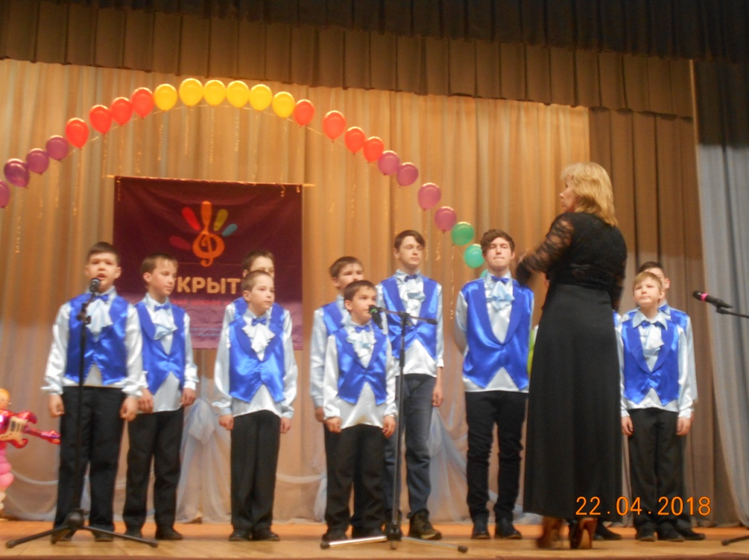

хор мальчиков «Верные друзья»

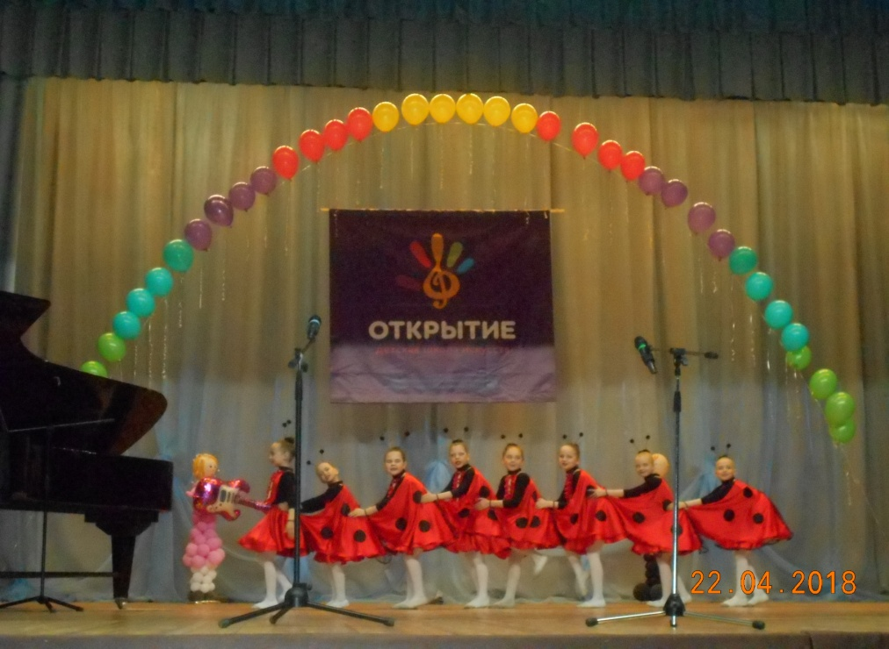

Хореографический ансамбль «Подснежник»

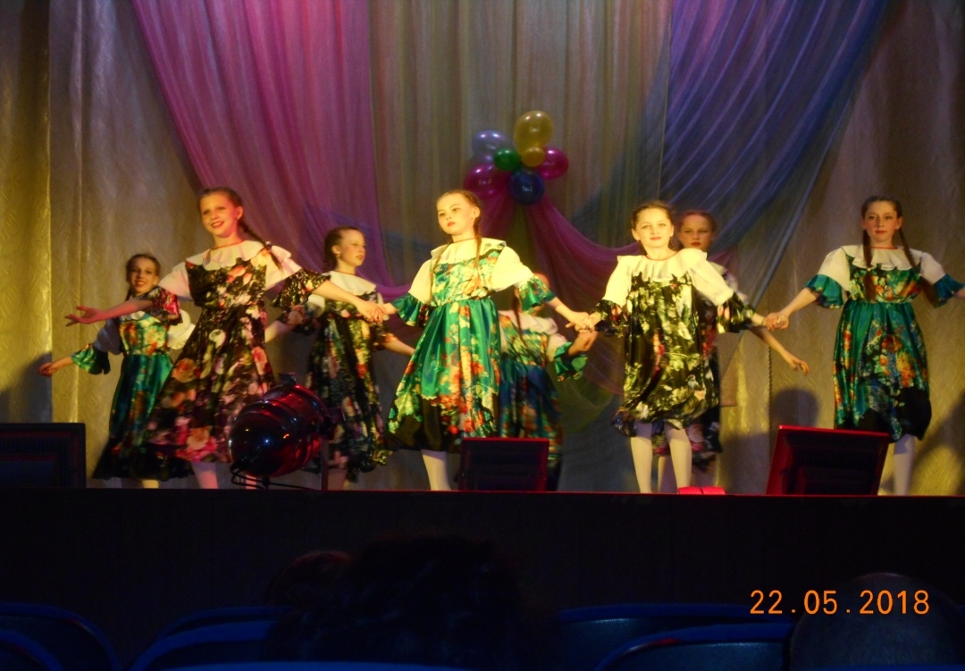

Хореографический ансамбль «59 region»

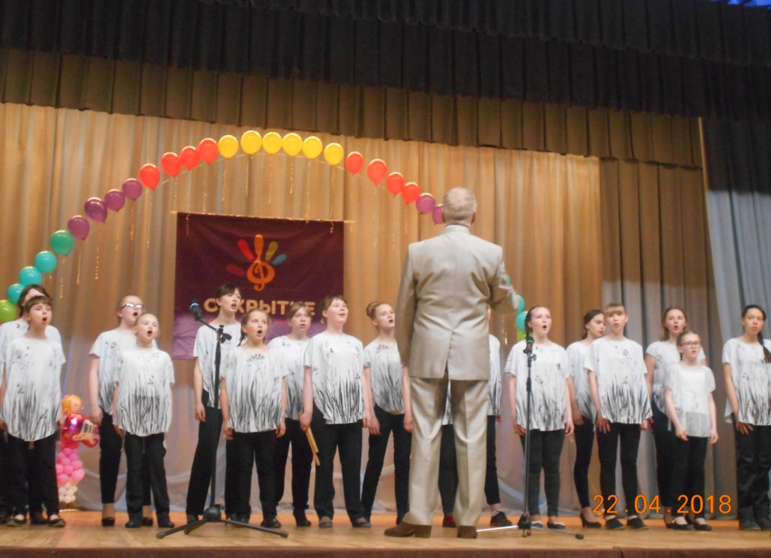

Хоры девочек «Ласточка» и «Капель»

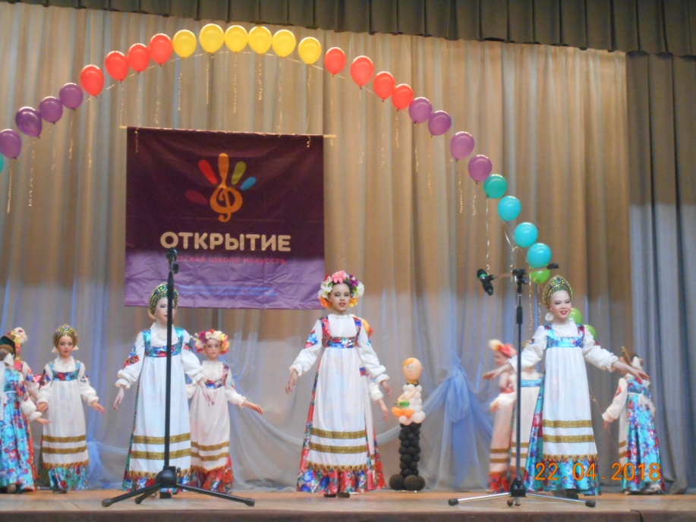

Хореографический ансамбль «Барбарис»

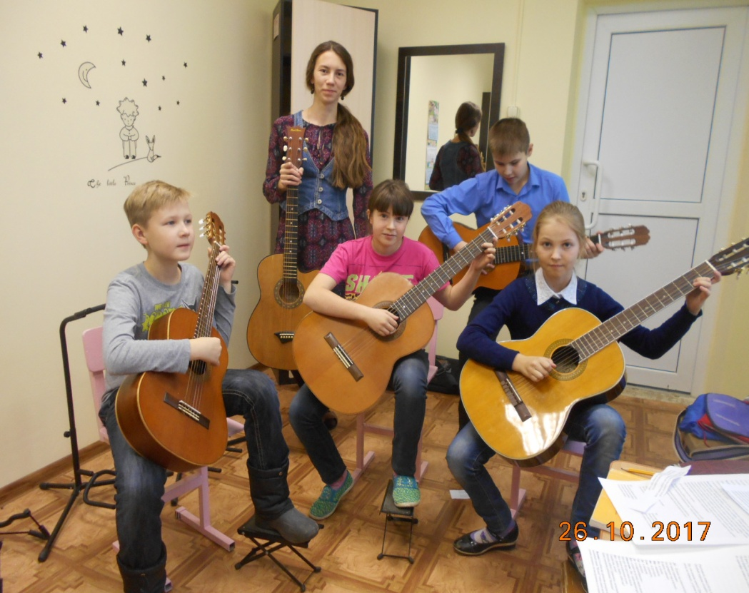

Ансамбль гитаристов «Поющие гитары»

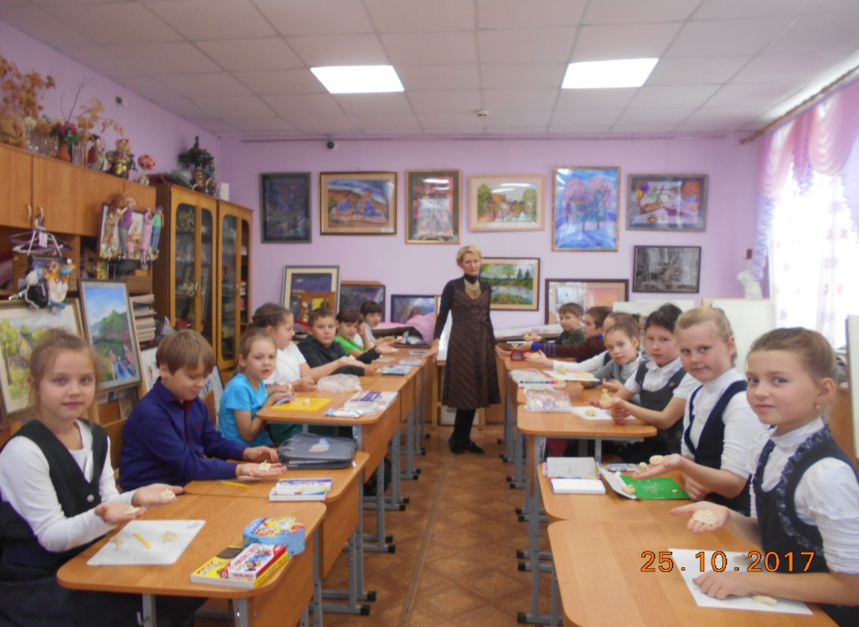

Коллектив юных художников «Солнечная радуга»

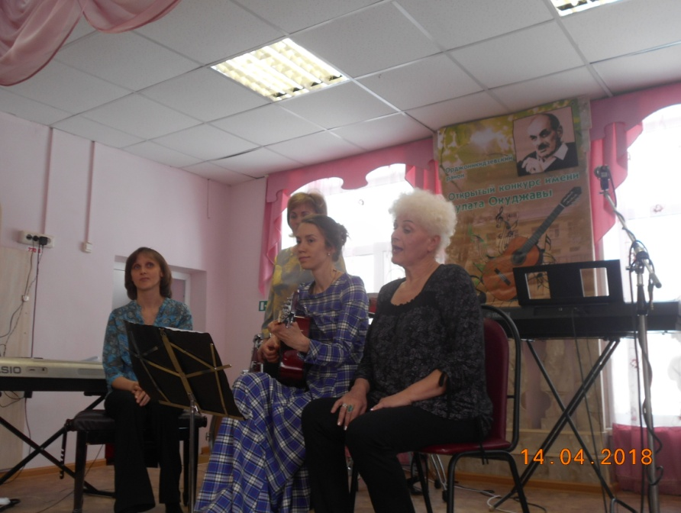

Ансамбль преподавателей «Вираж»

Коллектив школы работает над внедрением инновационной деятельности по проектам: - *«Уголок России – отчий дом»* для одаренных учащихся старших классов детских школ искусств г. Перми и Пермского края. Это - создание творческой лаборатории из учащихся старших классов (возраст 12-16 лет) отделений изобразительного искусства детских школ искусств г. Перми и Пермского края для поездок по наиболее значимым, культовым объектам архитектурного и культурного наследия Пермского края, имеющих важное значение и занимающих достойное место в истории Российского государства (Усолье, Соликамск, Чердынь, Ныроб, Чайковский, Кунгур, Суксун) и его легендирования.

- *«От сердца к сердцу»* - создание выездной концертной бригады учащихся всех отделений Детской школы искусств № 11 «Открытие» для выступления перед категориями людей – детей с ОВЗ и пожилыми людьми, не имеющими возможности полноценно посещать культурные мероприятия (для детей из школ-интернатов для слабослышащих, слабовидящих детей, для ветеранов в госпиталях и др.)

- *«Гитарный калейдоскоп».* Это уникальный проект, одна из форм сотрудничества сразу нескольких ступеней образования, а именно Детская школа искусств № 11 «Открытие», ГБПОУ «Пермский музыкальный колледж» и Пермский Государственный гуманитарно-педагогический Университет (факультет музыки).

Сотрудничество является взаимовыгодным и для студентов, которые реализуют себя как исполнители, видят типичную школу, в которой им, возможно, предстоит работать.

Для педагогов ПГГПУ это возможность провести профориентационную работу, заметить возможных перспективных абитуриентов и оценить образовательную ситуацию на месте.

Для учеников ДШИ это возможность окунуться в творческую среду, принять участие в подготовке и проведении мероприятий.

За годы деятельности школа подготовила 474 выпускника, некоторые из них продолжили обучение в ведущих средних специальных и высших музыкальных учебных заведениях города Перми и городов России, стали победителями всероссийских и международных конкурсов исполнительского мастерства, среди них – солисты театров оперы и балета, филармоний.

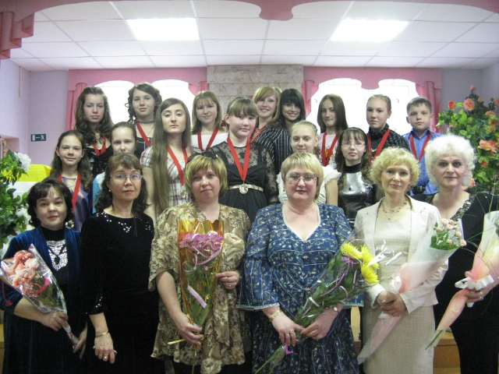Высоки и помыслы, и чувства

И бегут твои ученики

В храм благословенного искусства

Быстрой стайкой наперегонки.

Это дверь, открытая для каждого,

И, покуда вертится земля,

Самое заветное и важное

Открывают нам учителя.

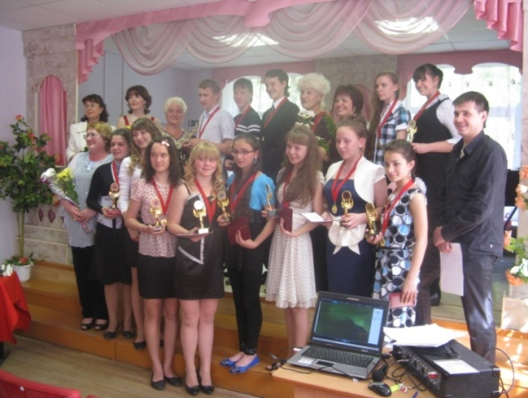

По огромным просторам России

Разлетаются выпускники

И несут широко и красиво

Свет небесный во все уголки.

Наша стратегическая цель – достижение лидирующих позиций в рейтинге учреждений дополнительного образования города Перми за счет создания условий для организации образовательного процесса, в котором максимально раскрывается индивидуальность ребенка (обучающегося), создаются условия для физического, нравственного, интеллектуального, творческого развития с опорой на высокий потенциал педагогического коллектива, авторитет руководства, открытость для заинтересованных сторон.

**В 2021 году МАУ ДО Детская школа искусств № 11 «Открытие» г. Перми исполняется 50 лет со дня основания**